Задание
1 настроена интеграция амо и холи
Логика: при переходе карточки в любой статус после «в работе» - в ХОЛИ создается карточка студента, куда переносятся данные из карточки амо.
Из полей. + контакты. НО настроено так, чтобы при попадании контактов в холи – в карточке клиента в холи – в блоке с контактами нужно деактивировать «конверты» рядом с контатками чтобы клиенту не отправилось на его контакты (почта и тел) сообщений из холихопа.
И обратно – в Холи в поле в кастомных полях (пользовательские поля) создается ссылка на карточку в амо и прописывается Отвтетственный (из амо)
НЕ РАБОТАЕТ:
1 перестала карточка в холи создаваться совсем!
2 ранее сначала перестали деактивироваться конверты в контактах.
Вот инструкция от поддержки холи, как надо было бы настроить, чтобы это работало:
При создании карточки лида или ученика, вы передаете API запросом список его контактов. Пример параметров этого запроса: https://skr.sh/sYswtgvMvz9
Если передавать useMobileBySystem=false и/или useEMailBySystem=false, то иконки конвертов напротив мобильного телефона и email соответственно будут серыми.

2 При выставлении счета на оплату через функционал Счет Тбанк ( в амо)
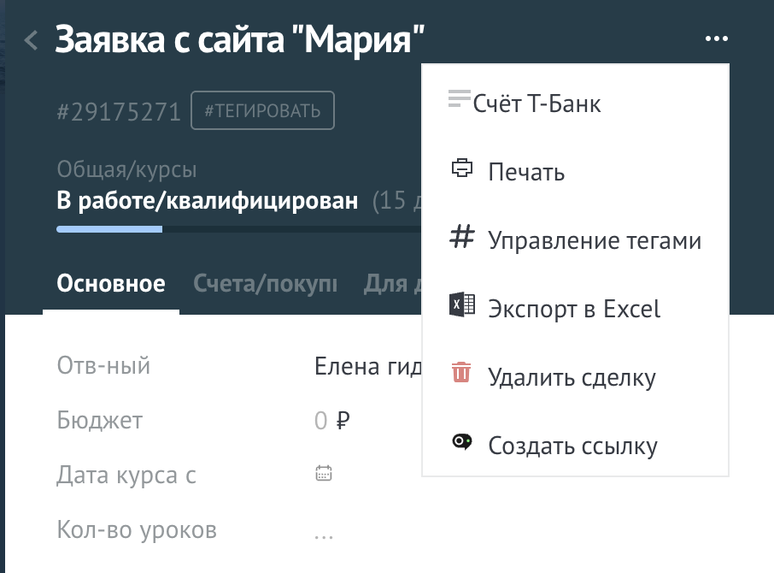
Или через вкладку Счета 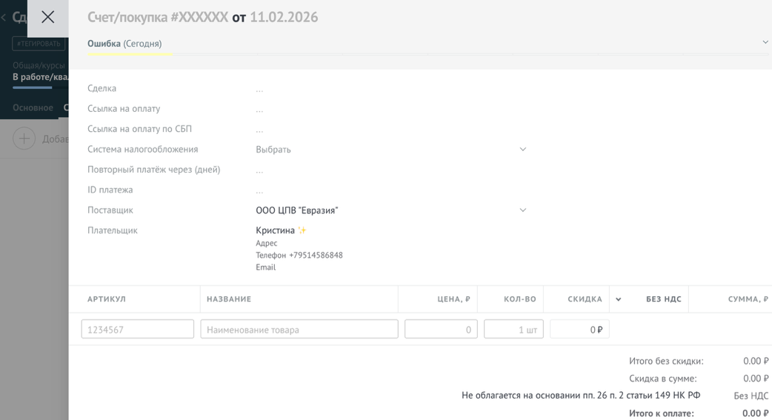

После того как клиент оплатил – приходит подтверждение что счет оплачен. Статус у счета – оплачен. – Данный функционал сделан через интеграцию Radist.Online https://radist.online/
Клиенту отправляется сообщение с подтверждением полученной оплаты. А инфо об оплате поступает в карточку этого клиента в Холи
Все параметры платежа: выставляется нужная касса, статус, сумма.
НЕ РАБОТАЕТ:
Не передается инфо об оплате

3 интеграция с Окидоки (штатная) с амо срм
После создвния договора в амо в поле Договор – ссылка на договор.

Задача – передать ссылку в картоочку в холхоп в пользовательских полях – Договор Оки

